

|  |
| --- |
| Gestão de Projetos 2018/2019 |
| Análise de Riscos |

César Nero Nº170221080

David Afonso Nº170221081

Filipe Amaral Nº170221082

Rúben Ferreira Nº170221085

João Silva Nº170221099

Índice

1 – Riscos 4

2 – Matriz de Riscos 5

3 – Plano de gestão de riscos 6

**Lista de figuras**

Figura 1- Matriz de Riscos 5

# 1 – Riscos

|  |  |  |  |  |  |
| --- | --- | --- | --- | --- | --- |
| **ID** | **Risco** | **Categoria** | **Impacto** | **Probabilidade** | **Resposta ao risco** |
| R1 | Indisponibilidade do Serviço | Software | Grave | Baixa | Mitigar |
| R2 | Software desatualizado | Software | Médio | Muito Alta | Evitar |
| R3 | Perda de dados | Software | Critico | Muito Baixa | Evitar/Mitigar |
| R4 | Ataque informático | Software | Critico | Muito Baixa | Mitigar |
| R5 | Diferentes opiniões dos programadores em relação ao desenvolvimento funcionalidades | Gestão Pessoal | Médio | Média | Evitar |
| R6 | Perda de tempo a desenvolver algo desnecessário | Gestão Pessoal | Leve | Muito Alta | Mitigar |
| R7 | Existência de bugs no software após termino do mesmo | Software | Grave | Média | Mitigar |
| R8 | Potencial quebra de lei existente | Jurídica | Grave | Média | Mitigar |
| R9 | Subestimar tempo necessário para conclusão sprint | Gestão Pessoal | Critico | Alta | Mitigar |

# 2 – Matriz de Riscos

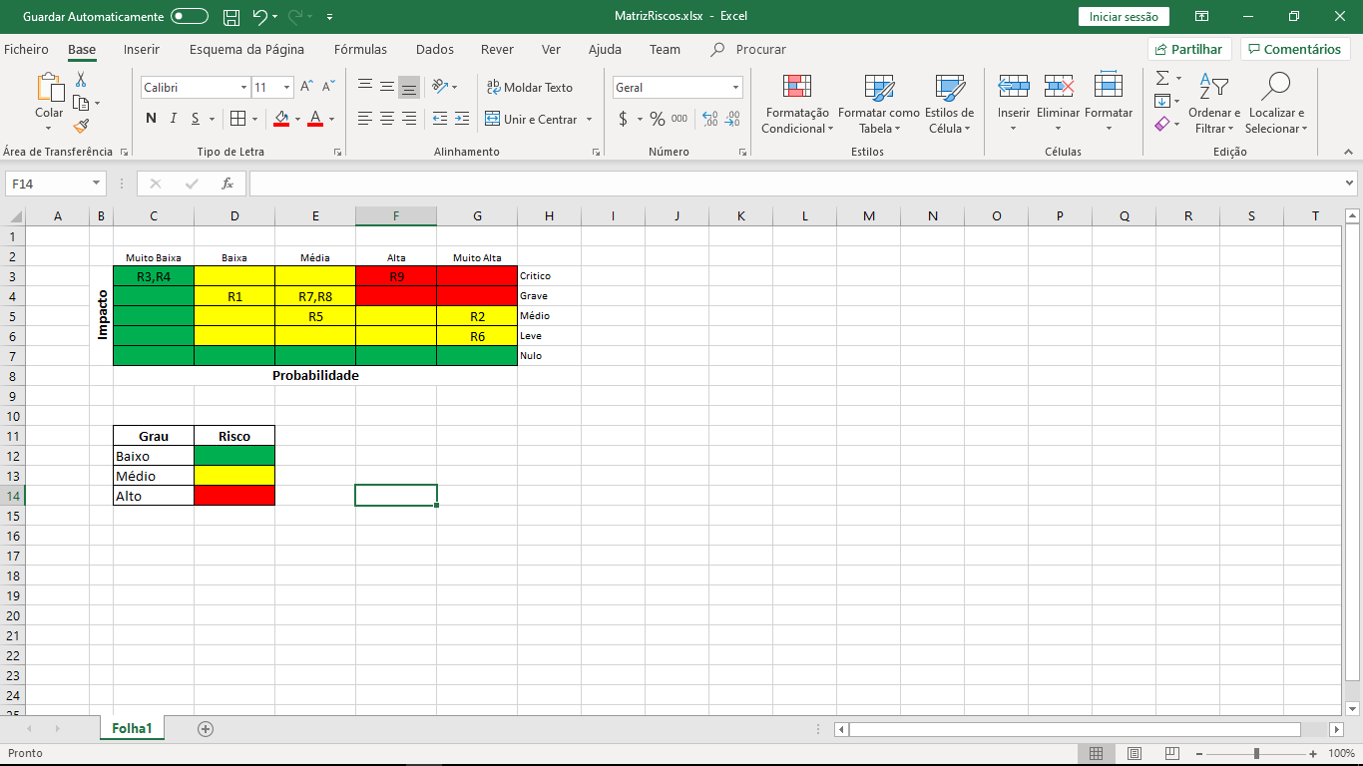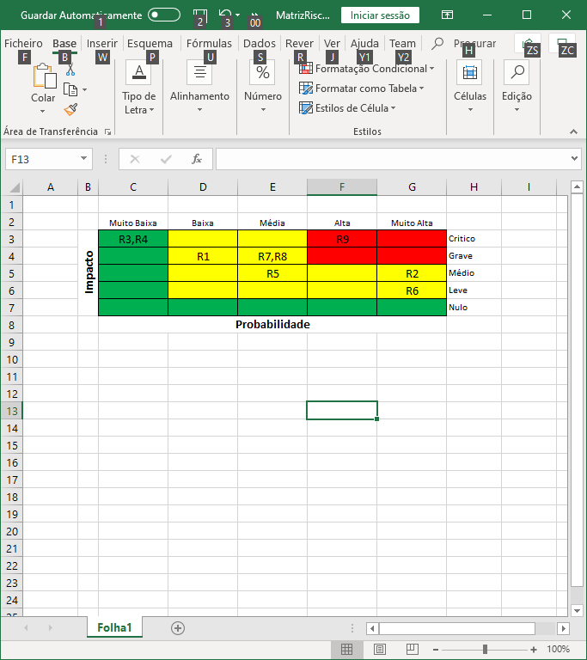

Figura - Matriz de Riscos

# 3 – Plano de gestão de riscos

|  |  |  |  |
| --- | --- | --- | --- |
| **Risco** | **Ranking do Risco** | **Indicadores** | **Ação** |
| Indisponibilidade do Serviço |  | Impossibilidade de aceder aos serviços. | Existência de um segundo servidor e um load-balancer de modo a verificar se um dos mesmos se encontra indisponível. |
| Software desatualizado |  | Problemas de compatibilidade ou estranho comportamento por parte do software. | Verificar atualizações de software third-party e efetuar respetivas atualizações necessárias. |
| Perda de dados |  | Dados perdidos devido a corrupções ou erros nos backups. | Plano de backups e forma de verificar a integridade dos mesmos. |
| Ataque informático |  | Brecha de segurança, acesso não autorizado e possível vazamento de dados confidenciais. | Analisar brecha de segurança ou vazamento de dados, verificar o sistema para identificar onde se encontra a vulnerabilidade e corrigir a mesma. |
| Diferentes opiniões dos programadores em relação ao desenvolvimento funcionalidades |  | Dois ou mais programadores não chegarem a um consenso de qual a melhor forma de programar uma funcionalidade. | O Scrum Master tem de intervir e resolver os conflitos de a forma a clarificar os intervenientes. |
| Perda de tempo a desenvolver algo desnecessário |  | Existência de uma funcionalidade que foi desenvolvida e não tem assim tanta importância ou nem sequer vai ser usada. | Colocar a funcionalidade em standby até que se torne suficientemente relevante para o projeto. |
| Existência de bugs no software após termino do mesmo |  | Existência de um erro no software que impossibilita determinada funcionalidade de ser executada em seu completo sucesso. | Analisar o bug reportado de forma a resolver o mesmo e fazer testes posteriormente de forma a verificar que se encontra realmente resolvido e não exista problemas noutros componentes que usem o mesmo. |
| Potencial quebra de lei existente |  | Ser processado por quebrar determinada lei não conhecida previamente pela equipa. | Arranjar uma forma de resolver o processo e investigar o assunto de forma a que não aconteça novamente. |
| Subestimar tempo necessário para conclusão sprint |  | Desconhecer as melhores ferramentas e formas de desenvolver o produto em questão, perdendo demasiado tempo durante a investigação. | Fazer análise dos requisitos antes do respetivo sprint de forma a clarificar quais queres dúvidas desta natureza. |